Paso a paso taller ajedrez
Computación en Internet I (09776) · Universidad Icesi · Semestre 2026-2
Estudiante: Juan Felipe Castro Reyes · Código: A00410561
Fecha: 3 de noviembre de 2026

1. Qué hice
El proyecto ya estaba casi todo listo: el servidor en Java, el cliente de escritorio con JavaFX y la interfaz. Lo que faltaba era conectar la página web con el servidor para que se pudiera jugar y que el tablero se actualizara solo, sin tener que estar preguntándole al servidor cada rato si hay algo nuevo.
Para lograrlo trabajé en estos archivos:
Archivo | Qué le hice
ChessService.js | Lo generé con slice2js a partir del contrato ChessService.ice. Es el que le explica al navegador qué métodos y qué datos existen en el servidor.
ChessServiceImpl.java | Le enseñé al servidor a devolverle los avisos al navegador por la misma conexión que el navegador abrió.
chessClientService.js | Es el puente entre la página y el servidor: conectarse, ver las salas, crear o unirse a una sala, mover, rendirse y salir.
chessRealtimeObserver.js | Es el que se queda escuchando: cuando el servidor avisa que alguien movió, actualiza la pantalla.
ChessBoard.js, MoveHistory.js y PlayerCard.js | Dibujan el tablero, el historial de jugadas y las tarjetas de cada jugador con sus puntos y su nivel.

Además corrí las pruebas automáticas del proyecto (./gradlew test) y pasaron las 6.

2. La prueba en vivo
Para probar que todo funcionaba jugué una partida corta entre tres personas:
- Alice, conectada por TCP (puerto 10000), igual que el cliente de escritorio.
- Bob, desde el navegador por WebSocket (puerto 10002).
- Charlie, también desde el navegador, como espectador.

Paso 1: arrancar el servidor
Con el comando ./gradlew runServer el servidor queda escuchando al mismo tiempo en el puerto 10000 (TCP) y en el 10002 (WebSocket).
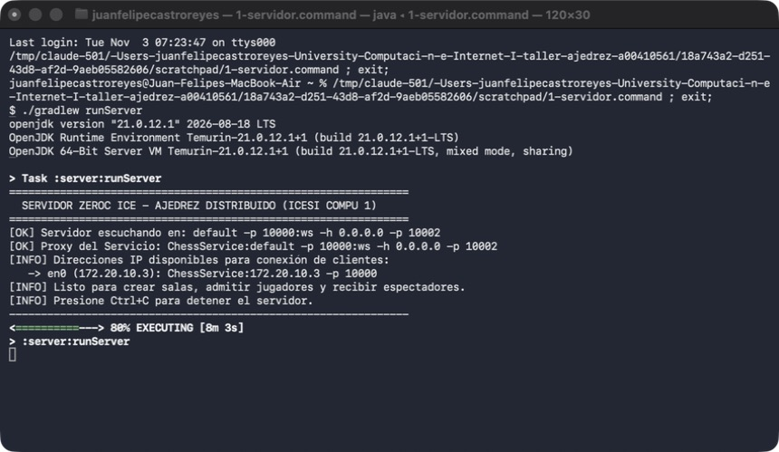
El servidor escuchando en los puertos 10000 (TCP) y 10002 (WebSocket).

Paso 2: abrir la página web
Con npm start se publica la página en http://localhost:3000. En la terminal se ve cómo el navegador va pidiendo los archivos: primero Ice.min.js, luego ChessService.js y después los componentes.
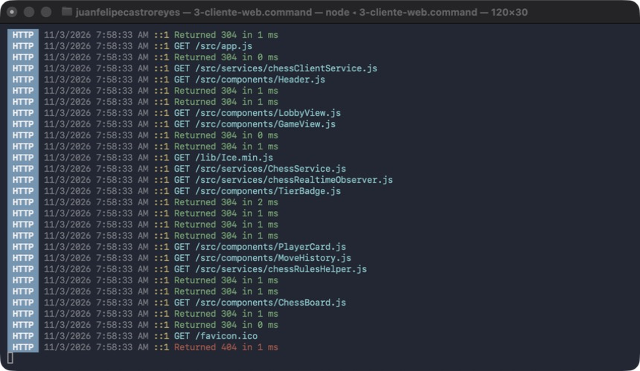
La página web cargando sus archivos con npm start.

Paso 3: Alice crea la sala
Alice se conecta por TCP, crea la sala R-NSY5U y le toca jugar con blancas. Cada línea que dice [PUSH TCP] es un aviso que el servidor le mandó sin que ella lo pidiera: cuando entró Bob, cuando entró Charlie, cada jugada de Bob y al final el resultado de la partida.

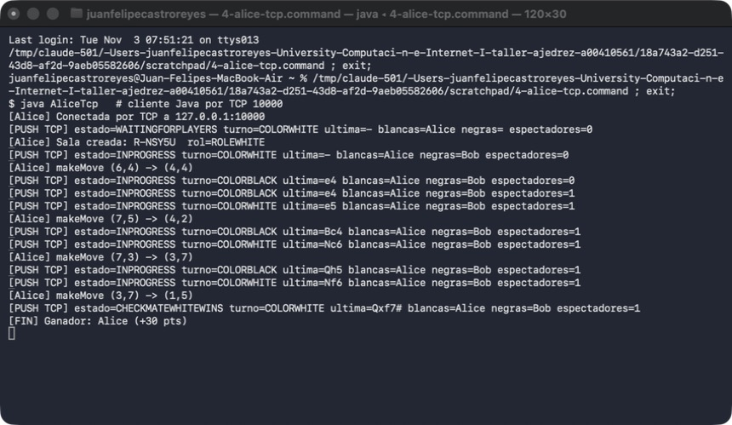
Lo que ve Alice en su terminal durante toda la partida.

Paso 4: Bob se une desde el navegador
Bob escribe el código de la sala y entra con negras. Apenas entra, ya ve la primera jugada de Alice (e4) marcada en el tablero. No tuvo que recargar nada.
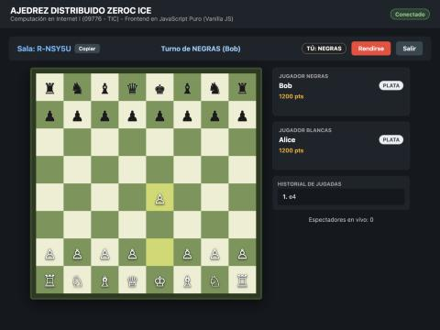
Bob ve la jugada de Alice apenas entra a la sala.

Paso 5: Charlie entra como espectador
En el lobby Charlie ve la sala con Alice y Bob, y también la tabla de clasificación. Como ya hay dos jugadores, al entrar queda en modo espectador.

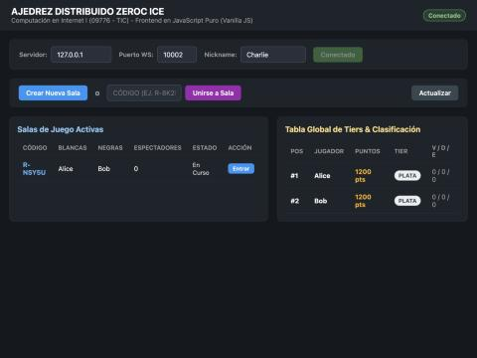
El lobby que ve Charlie antes de entrar a la sala.

Paso 6: termina la partida
Se jugó 1. e4 e5, 2. Bc4 Nc6, 3. Qh5 Nf6, 4. Qxf7# y Alice ganó por jaque mate. Alice subió a 1230 puntos y Bob bajó a 1180, con lo que pasó de nivel Plata a Bronce. Los tres vieron el final al mismo tiempo.

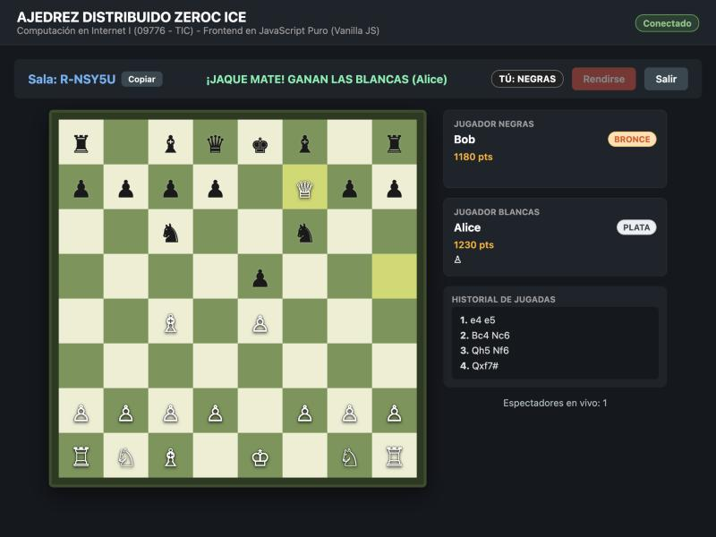
Así ve Bob el final de la partida.
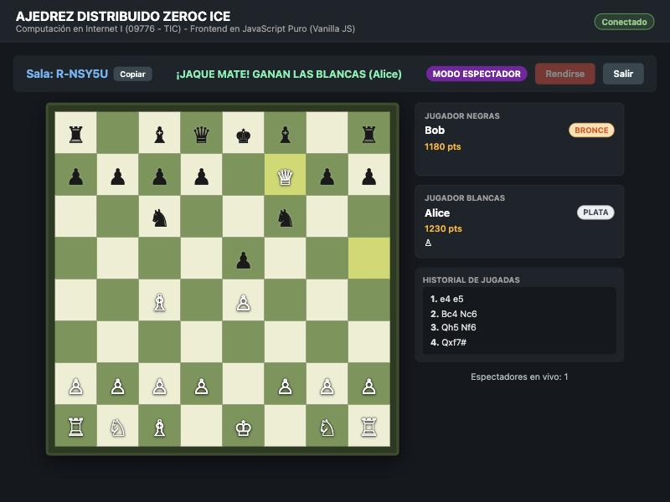
Charlie ve lo mismo, con la etiqueta de modo espectador.

3. Respuestas del cuestionario

Pregunta 1. ¿Por qué se usa BiDir y para qué sirve ice_fixed?
Un navegador no puede abrir un puerto para que alguien se le conecte. Entonces, si el servidor quiere avisarle algo, no tiene a dónde llamarlo. La solución es aprovechar la conexión que el navegador ya abrió hacia el servidor y usarla en los dos sentidos. Eso es BiDir (bidireccional).
Por eso el navegador crea un ObjectAdapter vacío, sin puertos. Ahí pone el objeto que recibe los avisos y lo amarra a su conexión con setAdapter. Así, lo que llegue por esa conexión desde el servidor le cae a ese objeto.
Del lado del servidor, el observador del navegador llega sin dirección. Con observer.ice_fixed(current.con) el servidor dice: “para hablarle a este, usa la misma conexión por la que llegó”. Al cliente JavaFX no hace falta hacerle esto, porque él sí tiene un puerto donde escuchar.

Pregunta 2. ¿Cómo atiende el servidor a TCP y a WebSocket a la vez?
El servidor tiene un solo objeto ChessServiceImpl y lo publica en dos puertas: la 10000 para TCP y la 10002 para WebSocket. Ice se encarga de la parte del transporte: sin importar por cuál puerta llegue la llamada, la convierte al mismo formato y se la entrega al mismo objeto. Por eso la lógica del juego (salas, reglas, puntos) no se escribe dos veces y los jugadores de escritorio y de web pueden jugar entre sí.

Pregunta 3. ¿Cómo crea slice2js el objeto ChessApp y por qué va primero Ice.min.js?
slice2js toma el contrato ChessService.ice y lo traduce a JavaScript. El archivo que genera, cuando corre en el navegador, guarda todo en window.ChessApp: los tipos (Position, GameState, etc.), el proxy del servicio y la clase del observador.
Pero ese archivo está construido encima de las piezas de Ice: usa sus funciones para definir los tipos, los proxies y los números largos. Si Ice.min.js no se carga antes, esas piezas no existen todavía y el archivo falla. Por eso en chessClientService.js primero se importa Ice.min.js y después ChessService.js.

Pregunta 4. ¿Por qué el servidor vuelve a revisar cada jugada?
Las ayudas que muestra la página (los puntos de dónde se puede mover) son solo eso, una ayuda visual. Ese código corre en el computador del jugador y cualquiera lo podría modificar o saltarse la página y mandar la jugada directamente. Si el servidor confiara en lo que le llega, alguien podría hacer jugadas ilegales, mover en el turno del otro o mover siendo espectador.
Por eso GameRoom.makeMove vuelve a revisar todo: de quién es el turno, si esa persona es jugador y si la jugada es legal. Si algo está mal, la rechaza. El servidor es el que manda y todos los clientes, sean web o escritorio, ven la misma partida.

